Индивидуальный проект - этап 4
  - Использование nikto
Наурузова Айшат Магометовна
Содержание

1. Цель работы
Целью данной работы является изучение сканера уязвимостей nikto.

2. Введение

2.1 Nikto: Описание
Nikto — это популярный сканер веб-серверов с открытым исходным кодом, который проверяет веб-серверы на наличие уязвимостей, неправильных настроек, устаревших версий ПО и прочих проблем безопасности.
Основные задачи Nikto:
- Поиск общих уязвимостей веб-серверов.
- Проверка наличия опасных файлов и конфигураций.
- Выявление устаревших версий веб-серверов и их компонентов.
- Определение серверных технологий и модулей.
Особенности:
- Поддержка множества серверов и протоколов (HTTP, HTTPS, HTTP/2 и другие).
- Возможность добавления собственных правил для обнаружения уязвимостей.
- Регулярные обновления базы данных уязвимостей.
Nikto — это пассивный сканер, и он не пытается активно взламывать систему, а только собирает информацию о потенциальных уязвимостях.
Рекомендуется использовать Nikto в сочетании с другими инструментами безопасности, такими как Nmap и OpenVAS, для более полного анализа безопасности веб-сервера.

2.2 Полезные параметры и примеры
Nikto написан на Perl, и для его работы необходимо наличие Perl на системе.
Сканирование веб-сервера
perl nikto.pl -h <URL>
Сканирование определенного порта
perl nikto.pl -h <URL> -p <port>
Вывод результатов в файл
perl nikto.pl -h <URL> -o output.txt
Дополнительные аргументы:
- -ssl — принудительное использование SSL (HTTPS).
- -no_ssl — игнорирование SSL-сертификатов.
- -Tuning — настройка интенсивности сканирования (например, отключение проверки директорий).
- -Plugins — выбор определенных плагинов для сканирования.
- -timeout — установка таймаута для запросов.

3. Выполнение лабораторной работы
Nikto может использоваться для пассивного сканирования DVWA, выявления базовых уязвимостей и проверок на неправильную конфигурацию.
Когда DVWA запущено, мы можем использовать Nikto для сканирования. Основной командой для сканирования будет:
perl nikto.pl -h http://localhost/dvwa/

3.1 Сканирование localhost
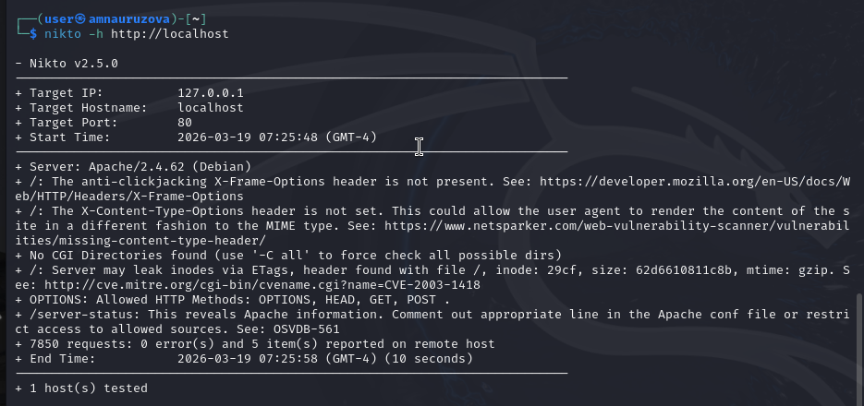
Тестирование localhost
Отчет сканирования:
- IP-адрес цели: 127.0.0.1
- Имя хоста: localhost
- Порт: 80
- Путь: /dvwa
- Сервер: Apache/2.4.59 (Debian)
- Количество запросов: 7849
- Ошибок: 0
- Количество обнаруженных проблем: 3
Детализация обнаруженных проблем:
- Отсутствие заголовка X-Frame-Options: На странице / отсутствует заголовок X-Frame-Options. Это делает сайт уязвимым к атакам Clickjacking, позволяющим злоумышленникам внедрять сайт в iframe на другой странице.
- Отсутствие заголовка X-Content-Type-Options: На странице / отсутствует заголовок X-Content-Type-Options. Это может позволить браузеру отображать содержимое не в соответствии с его MIME-типом, что повышает риск XSS-атак.
- Утечка inode через заголовок ETag: Сервер может утекать идентификаторы inode через заголовки ETag. Это может быть использовано для определения версий файлов и атак типа кэш-поиска.
- Разрешенные HTTP-методы: Разрешены HTTP-методы OPTIONS, HEAD, GET, POST. Хотя эти методы могут быть необходимы для работы сайта, их наличие открывает возможность для злоумышленников собирать информацию о поддерживаемых сервером методах.
- Открытый доступ к /server-status: Путь /server-status открыт для всех, что раскрывает информацию о сервере Apache (включая информацию о процессах и клиентах).

3.2 Сканирование localhost/dvwa/
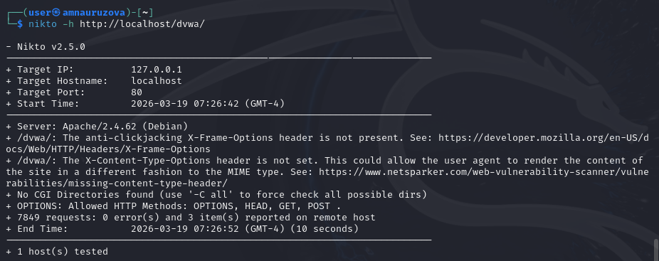
Тестирование localhost/dvwa/
Отчет сканирования:
- IP-адрес цели: 127.0.0.1
- Имя хоста: localhost
- Порт: 80
- Путь: /dvwa
- Сервер: Apache/2.4.59 (Debian)
- Количество запросов: 7849
- Ошибок: 0
- Количество обнаруженных проблем: 3
Детализация обнаруженных проблем:
- Отсутствие заголовка X-Frame-Options: На странице /dvwa/ отсутствует заголовок X-Frame-Options. Это позволяет злоумышленникам внедрять сайт в iframe на других сайтах, что может привести к атакам Clickjacking.
- Отсутствие заголовка X-Content-Type-Options: На странице /dvwa/ отсутствует заголовок X-Content-Type-Options. Это может позволить браузеру обработать файл не в соответствии с его MIME-типом, что может привести к неправильной интерпретации содержимого.
- Разрешенные HTTP-методы: Разрешены методы OPTIONS, HEAD, GET, POST. Хотя сами по себе эти методы не уязвимы, наличие метода OPTIONS может предоставить злоумышленникам дополнительную информацию о поддерживаемых сервером HTTP-методах.

4. Вывод
Мы изучили возможности сканера nikto.

